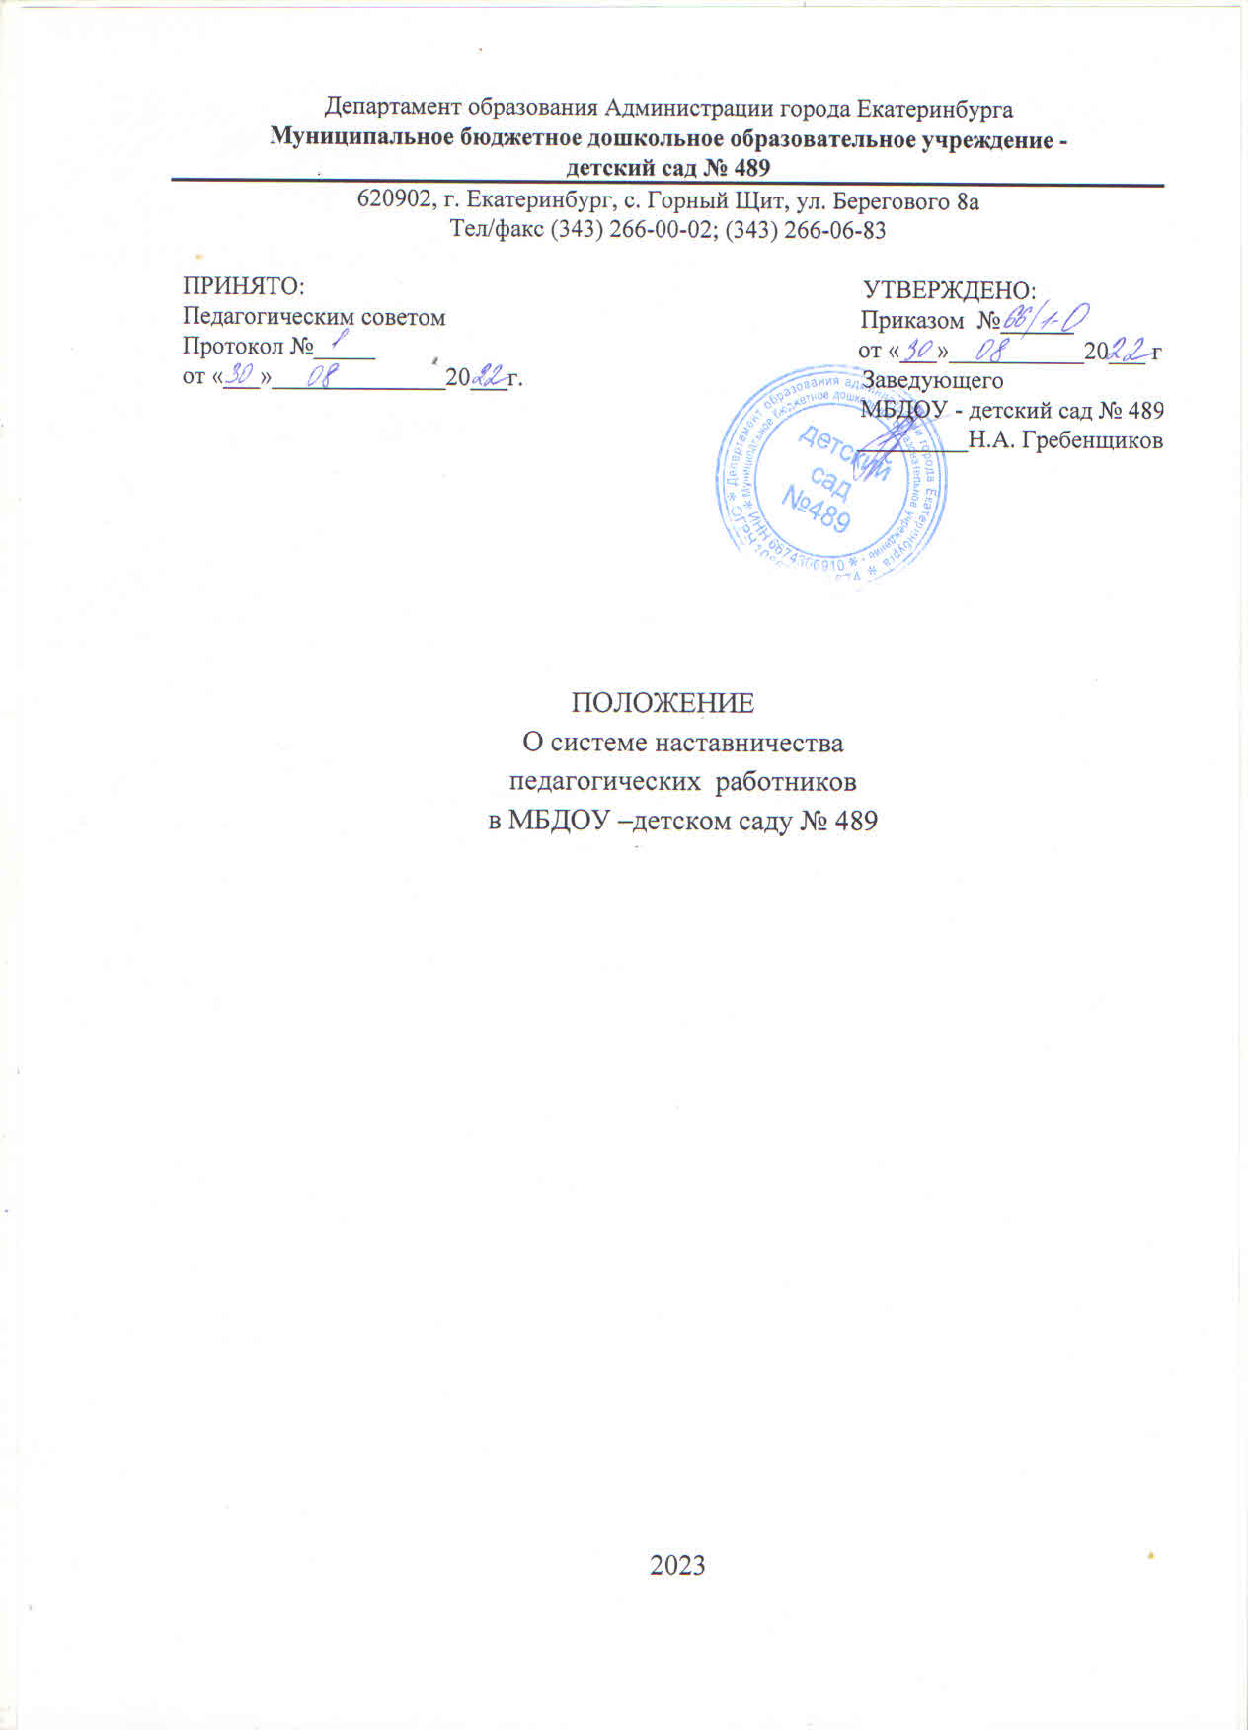

1. Общие положения
1.1. Настоящее Положение (далее по тексту - Положение) муниципального бюджетного дошкольного образовательного учреждения - детского сада № 489 (далее по тексту ДОУ) разработано в соответствии Федерального закона «Об образовании в Российской Федерации № 273 ФЗ».
1.2. Положение разработано на основании нормативной базы:
- Распоряжение Минпросвещения РФ от 25.12.2019г № Р-145 «Об утверждении методологии (целевой модели) наставничества обучающихся для организаций, осуществляющих образовательную деятельность по общеобразовательным, дополнительным общеобразовательным программам среднего профессионального образования. В том числе с применением лучших практик обмена опытом между обучающимися»;
- Письмо Минпросвещения РФ и Профессионального союза работников народного образования и науки РФ АЗ-1128/08 от 21.12.2021г;
- методические рекомендации по разработке и внедрению системы (целевой модели) наставничества педагогических работников от 28.12.2021г;
- Приказ «О внедрении целевой программы»;
- Приказ «Об утверждении положения о системе наставничества педагогических работников».
1.3. Положение регулирует процесс дошкольного наставничества как разновидность индивидуальной работы с молодыми специалистами и воспитателями, не имеющими трудового стажа педагогической деятельности в образовательном учреждении или со специалистами, имеющими трудовой стаж не более 3 лет, а также воспитателями, нуждающимися в дополнительной подготовке для проведения образовательной деятельности в определенной группе.
1.4. Основными принципами движения наставничества являются открытость, компетентность, соблюдение норм профессиональной этики.
1.5. Действие настоящего Положения распространяется на педагогов и специалистов учреждения.
1.6. Участие в движении наставничества не должно наносить ущерб основной деятельности участников движения.

2. Основные цели задачи
2.1. Цель наставничества в ДОУ – обеспечения непрерывного профессионального роста и профессионального самоопределения педагогических работников, самореализации и закрепления в профессии, включая молодых/начинающих педагогов. Формирование в ДОУ кадрового ядра.
2.2. Задачи наставничества в ДОУ:
- содействовать повышению правового и социально профессионального статуса наставников, соблюдению гарантий профессиональных прав и свобод, наставляемых привить молодым специалистам интерес к педагогической деятельности и закрепить их в ДОУ;
- обеспечивать соответствующую помощь в формировании информационно-коммуникативной среды наставничества, взаимодействия административно-управленческих (вертикальных) методов и самоорганизующихся не директивных (горизонтальных) инициатив;
- ускорить процесс профессионального становления воспитателя, развивать его способности самостоятельно и качественно выполнять возложенные на него обязанности по занимаемой должности;
- оказывать методическую помощь в реализации различных форм и видов наставничества педагогических работников в образовательных организациях; способствовать успешной адаптации молодых специалистов к корпоративной культуре, правилам поведения в ДОУ;
- способствовать формированию единого научно-методического сопровождения педагогических работников, развитию стратегических партнерских отношений в сфере наставничества на институциональном и вне институциональном уровнях. организовать психолого-педагогическую поддержку и оказание помощи начинающим педагогам:
-в проектировании и моделировании воспитательно-образовательного процесса;
-проектировании развития личности каждого ребёнка и детского коллектива в целом;
-формировании умений теоретически обоснованно выбирать средства, методы и организационные формы воспитательно-образовательной работы;
-формировании умений определять и точно формулировать конкретные
педагогические задачи, моделировать и создавать условия их решении;
-формировании уровня профессиональной деятельности и педагогической позиции.

3. Организационные основы наставничества

3.1. Наставничество в ДОУ организуется на основании приказа заведующей.
3.2. Руководство деятельностью наставников осуществляет руководитель ДОУ.
Реализация программы наставничества в образовательной организации должна включать следующих основных этапов:
- Подготовка условий для запуска программы наставничества.
- Формирование базы наставляемых.
- Формирование базы наставников.
- Отбор и обучение наставников.
- Завершение наставничества.
Все компоненты системы (целевой модели) наставничества распределяются на два контура: внутренний (контур образовательной организации) и внешний по отношению к ней. Это инвариантная составляющая модели, т.е. неизменная, присущая всем образовательным организациям, которые реализуют систему (целевую модель) наставничества педагогических работников.
Во внутреннем контуре концентрируются структурные компоненты, позволяющие непосредственно реализовывать систему (целевую модель) наставничества в образовательной организации и отвечающие за успешность ее реализации.
На внешнем контуре представлены структурные компоненты различных уровней управления образования, которые способствуют реализации системы (целевой модели) наставничества.
3.3. Руководитель ДОУ выбирает наставника из наиболее подготовленных специалистов, воспитателей по следующим критериям:
- высокий уровень профессиональной подготовки;
- развитые коммуникативные навыки и гибкость в общении;
- опыт воспитательной и методической работы;
- стабильные результаты в работе;
- богатый жизненный опыт;
- способность и готовность делиться профессиональным опытом;
- стаж педагогической деятельности не менее 5 лет.
  - Наставник может иметь одновременно не более двух подшефных педагогов.
  - Кандидатуры наставников рассматриваются на заседаниях экспертной группы, согласовываются с заведующей ДОУ и утверждаются на педагогическом совете ДОУ.
  - Назначение производится при обоюдном согласии наставника и молодого специалиста, за которым он будет закреплен, по рекомендации Педагогического Совета, приказом заведующей ДОУ с указанием срока наставничества (не менее одного года).
  - Наставничество устанавливается для следующих категорий сотрудников ДОУ:
воспитателей, не имеющих трудового стажа педагогической деятельности в ДОУ;
специалистов, имеющих стаж педагогической деятельности не более трех лет; воспитателей, переведенных на другую работу, в случае, если выполнение ими новых служебных обязанностей требует расширения и углубления профессиональных знаний и овладения определенными практическими навыками;
воспитателей, нуждающихся в дополнительной подготовке для проведения образовательной деятельности в определенной группе (по определенной тематике).
3.9. Замена наставника производится приказом заведующей ДОУ в случаях:
- увольнения наставника;
- перевода на другую работу подшефного или наставника;
- привлечения наставника к дисциплинарной ответственности;
- психологической несовместимости наставника и подшефного.
3.10.Показателями оценки эффективности работы наставника является выполнение молодым воспитателем, специалистом целей и задач в период наставничества. Оценка производится по результатам промежуточного и итогового контроля.
3.11.Для мотивации к работе наставнику устанавливается надбавка к заработной плате из стимулирующего фонда в соответствии с Положением.
За успешную работу наставник отмечается заведующим ДОУ по действующей системе поощрения вплоть до представления к почетным званиям.
3.12.По инициативе наставников может быть создан орган общественного самоуправления – Совет наставников.

4. Содержание наставничества

4.1. Знать требования законодательства в сфере образования, ведомственных нормативных актов, определяющих права и обязанности молодого специалиста по занимаемой должности.
4.2. Изучать:
- деловые и нравственные качества молодого специалиста;
- отношение молодого специалиста к проведению образовательной деятельности, коллективу ДОУ, воспитанникам и их родителям;
- его увлечения, наклонности.
4.3.Вводить в должность.
4.4.Проводить необходимое обучение; контролировать и оценивать самостоятельное проведение молодым специалистом образовательной деятельности, мероприятий.
4.5.Разрабатывать совместно с молодым специалистом план
профессионального становления; давать конкретные задания и определять срок их выполнения; контролировать работу, оказывать необходимую помощь.
4.6.Оказывать молодому специалисту индивидуальную помощь в овладении педагогической профессией, практическими приемами и способами качественного проведения непосредственно образовательной деятельности, выявлять и совместно устранять допущенные им ошибки.
4.7.Развивать положительные качества молодого специалиста, в т. ч. личным примером, корректировать его поведение в ДОУ, привлекать к участию в общественной жизни коллектива, содействовать расширению общекультурного и профессионального кругозора.
4.8.Участвовать в обсуждении вопросов, связанных с педагогической и общественной деятельностью молодого специалиста, вносить предложения о его поощрении или применении мер воспитательного и дисциплинарного воздействия.
4.9.Подводить итоги профессиональной адаптации молодого специалиста, составлять отчет по результатам наставничества с заключением о прохождении адаптации, с предложениями по дальнейшей работе молодого специалиста.
4.10.Педагог-наставник:
- содействует созданию благоприятных условий для профессионального роста начинающих педагогов;
- обеспечивает атмосферу взаимопомощи;
- координирует действия начинающего педагога в соответствии с задачами воспитания и обучения детей;
- оказывает помощь в проектировании, моделировании и организации воспитательно-образовательной работы с детьми в соответствии с возрастными особенностями и задачами реализуемых программ;
- передает свой педагогический опыт и профессиональное мастерство; - знакомит в процессе общения с теоретически обоснованными и
востребованными педагогическими технологиями;
- консультирует по подбору и использованию педагогически целесообразных пособий, игрового и дидактического материала; оказывает позитивное влияние на рост профессиональной компетентности начинающего педагога.

5. Права и обязанности наставника и наставляемого в образовательной организации

5.1. Подключать с согласия заведующего ДОУ других сотрудников для дополнительного обучения молодого специалиста.
Права наставника:
- привлекать для оказания помощи наставляемому других педагогических работников образовательной организации с их согласия; - знакомиться в установленном порядке с материалами личного дела наставляемого или получать другую информацию о лице, в отношении которого осуществляется наставничество;
- обращаться с заявлением к руководителю образовательной организации с просьбой о сложении с него обязанностей наставника;
- осуществлять мониторинг деятельности наставляемого в форме личной проверки выполнения заданий.
5.1.2. Обязанности наставника:
-руководствоваться требованиями законодательства Российской Федерации, региональными, муниципальными и локальными нормативными правовыми актами образовательной организации при осуществлении наставнической деятельности;
- находиться во взаимодействии со всеми структурами образовательной организации, осуществляющими работу с наставляемым по программе наставничества ( школа молодого воспитателя, методический (педагогический) совет и пр.);
- осуществлять включение молодого/начинающего специалиста в общественную жизнь коллектива, содействовать расширению общекультурного и профессионального кругозора, в т.ч. и на личном примере;
- создавать условия для созидания и научного поиска, творчества в педагогическом процессе через привлечение к инновационной деятельности;
- содействовать укреплению и повышению уровня престижности преподавательской деятельности, организуя участие в мероприятиях для молодых/начинающих педагогов различных уровней (профессиональные конкурсы, конференции, форумы и др.);
- участвовать в обсуждении вопросов, связанных с педагогической деятельностью наставляемого, вносить предложения о его поощрении или применении мер дисциплинарного воздействия;
- рекомендовать участие наставляемого в профессиональных региональных и федеральных конкурсах, оказывать всестороннюю поддержку и методическое сопровождение.
5.2. Требовать рабочие отчеты у молодого специалиста, как в устной, так и в письменной форме.

6. Обязанности молодого специалиста

6.1. Изучать Закон РФ «Об образовании», нормативные акты, определяющие его служебную деятельность, структуру, штаты, особенности работы ДОУ и функциональные обязанности по занимаемой должности.
6.2. Постоянно работать над повышением профессионального мастерства, овладевать практическими навыками по занимаемой должности.
6.3. Учиться у наставника передовым методам и формам работы, правильно строить свои взаимоотношения с ним.
6.4. Повышать свой общеобразовательный и культурный уровень.
6.5. Периодически отчитываться по своей работе перед наставником и заведующей.

7. Права молодого специалиста

7.1. Защищать свою профессиональную честь и достоинство.
7.2. Знакомиться с жалобами и другими документами, содержащими оценку его работы, давать по ним объяснения.
7.3. Посещать методические мероприятия, связанные с педагогической деятельностью.
7.4. Повышать квалификацию удобным для себя способом.

8. Руководство работой наставника

8.1. Организация работы наставников и контроль их деятельности возлагается на заведующую ДОУ.
8.2. Заведующая ДОУ обязана:
- представить назначенного молодого специалиста воспитателям ДОУ, объявить приказ о закреплении за ним наставника;
- создать необходимые условия для совместной работы молодого специалиста и его наставника;
- посетить отдельные занятия и мероприятия, проводимые наставником и молодым специалистом;
-оказывать им методическую и практическую помощь в составлении планов работы с молодыми специалистами;
- изучить, обобщить и распространить положительный опыт организации наставничества в ДОУ;
- определить меры поощрения наставников.
8.3. Непосредственную ответственность за работу наставников с молодыми специалистами несет заведующий ДОУ.

9.Ожидаемые (планируемые) результаты внедрения системы наставничества педагогических работников в образовательной организации

  - Внедрение и реализация системы (целевой модели) наставничества способствовать формированию и обеспечению функционирования единой федеральной системы научно-методического сопровождения педагогических работников и управленческих кадров в части поддержки педагогов «на местах».
  - В результате внедрения и реализации системы наставничества создать эффективную среду наставничества, включающая: - непрерывный профессиональный рост, личностное развитие и самореализацию педагогических работников;
- рост числа закрепившихся в профессии молодых/начинающих педагогов;
- развитие профессиональных перспектив педагогов старшего возраста в условиях цифровизации образования;
- методическое сопровождение системы наставничества образовательной организации;
- цифровую информационно-коммуникативную среду наставничества;
- обмен инновационным опытом в сфере практик наставничества педагогических работников.
9.3. Мониторинг проводится ежегодно по направлениям, соответствующим задачам системы наставничества педагогических работников образовательных организаций:
- повышение правового и социально-профессионального статуса наставников, соблюдению гарантий профессиональных прав и свобод, наставляемых;
- оказание методической помощи в реализации различных форм и видов наставничества педагогических работников в образовательных организациях.

10. Документы, регламентирующие наставничество

10.1. К документам, регламентирующим деятельность наставников, относятся:
- настоящее Положение о наставничестве;
-приказ об организации наставничества;
-программа «Воспитатель-воспитателю»;
- Комплекс мер («дорожная карта») по внедрению системы
(целевой модели) наставничества педагогических работников в образовательной организации.

Приложение 1 к Положению о системе наставничества
АНКЕТА ДЛЯ НАСТАВНИКА
Уважаемый педагог! Эта анкета необходима для того, чтобы улучшить процесс адаптации и наставничества новых работников в ДОУ. К Вам прикреплён молодой специалист. Ответьте, пожалуйста, как строится ваше взаимодействие и как Вы оцениваете результат.
Вопрос | Оценка (по шкале от 1 до 5)
- 1.Достаточно ли было времени, проведенного Вами со стажером, для получения им необходимых знаний и навыков?
- 2.Насколько точно следовал Вашим рекомендациям?
- 3.В какой степени затраченное время на наставничество было посвящено проработке теоретических знаний?
- 4.В какой степени затраченное время на наставничество было посвящено проработке практических навыков?
- 5.Насколько, по Вашему мнению, стажер готов к самостоятельному исполнению должностных обязанностей, благодаря наставничеству?
- 6.Каков, на Ваш взгляд, в данный момент уровень профессионализма стажера?
- 7.Какой из аспектов адаптации, на Ваш взгляд, является наиболее важным для стажера при прохождении наставничества? Расставьте баллы от 1 до 5 для каждого из параметров:
- помощь при вхождении в коллектив, знакомство с принятыми правилами поведения;
- освоение практических навыков работы;
- изучение теории, выявление пробелов в знаниях;
- освоение административных процедур и принятых правил делопроизводства
- Какой из используемых Вами методов обучения Вы считаете наиболее эффективным? Расставьте баллы от 1 до 5 для каждого из методов:
- самостоятельное изучение стажером материалов и выполнение заданий, ответы наставника на возникающие вопросы по электронной почте;
- самостоятельное изучение стажером материалов и выполнение заданий, ответы наставника на возникающие вопросы по телефону;
- личные консультации в заранее определённое время;
- личные консультации по мере возникновения необходимости;
- поэтапный совместный разбор практических заданий
Ваши предложения по улучшению процесса наставничества __________________________________________________________________________________________________________________________________________________________________________________________________________________________________________________________________________________________________
Приложение2 к Положению о системе наставничества
АНКЕТА ДЛЯ СТАЖЕРА
Уважаемый педагог! Эта анкета необходима для того, чтобы улучшить процесс адаптации новых работников в ДОУ. Для быстрого и лёгкого погружения в рабочий процесс, Вам был назначен наставник. Ответьте, пожалуйста, как строилось Ваше взаимодействие с наставником. Отметьте подходящий вариант или напишите свой.
1. Как можете охарактеризовать периодичность общения с наставником?
- каждый день;
- 1 раз в неделю;
- 2-3 раза в месяц;
- вообще не встречались.
2. какое время в среднем у Вас уходило на общение с наставником?
- 2,5-3,5 часов в неделю;
- 1,5-2 часа в неделю;
- 30 мин в неделю
3. Как строилось Ваше общение с наставником? Оцените соотношение. Когда Вы были инициатором общения, а когда наставник?
- Ваша инициатива- 30%;
- Ваша инициатива 60%;
- Ваша инициатива 70%;
- Ваша инициатива 80%
4. всегда ли наставник мог дать ответы на Ваши вопросы?
- да, всегда;
- нет, не всегда;
- никогда
5. Давал ли наставник обратную связь по результатам работы, говорил о том, что Вы делаете правильно/неправильно, что можно улучшить?
- да, каждый раз после окончания задания;
- да, раз в неделю, вне зависимости от окончания задания подводил итог;
- да, раз в месяц;
- нет.
Ваши пожелания для улучшения работы системы наставничества
_______________________________________________________________________________________________________________________________________________________________________________________________________________________________________________________________________________________________________________________________________________________________________________________________________________________________________________________________________________________

